Учреждение образования
«БЕЛОРУССКИЙ ГОСУДАРСТВЕННЫЙ УНИВЕРСИТЕТ
ИНФОРМАТИКИ И РАДИОЭЛЕКТРОНИКИ»

Кафедра интеллектуальных информационных технологий

Отчет по лабораторной работе №3
по курсу «ЛОИС»
Вариант 6

Выполнила студентка
группы 721702: Баснина А.П.

Проверил: Бобков А. В.

МИНСК
2020
Цель: Запрограммировать на языке Prolog решение логической задачи.

Постановка задачи: необходимо реализовать программу решающую поставленную задачу. В результате выполнения программы должен выводиться результат работы, описывающий решение задачи. Необходимо предусмотреть возможность простого задания начального состояния.

Условие задачи: Требуется расставить на шахматной доске восемь ферзей так, чтобы ни один ферзь не находился под боем другого ферзя.

Предикаты:
- nokill(_, []).
Факт, описывающий конечное состояние при котором текущие координаты ферзя не угрожают всем существующим ферзям (текущие координаты ферзя и пустое множество).
- solution([]).
Факт, описывающий конечное состояние. (множество незаполненных позиций равно нулю.).
- eight(8).
Факт, описывающие состояние, которое говорит о правильных входных данных.
Правила:
- answer(S, B):-
S = B,
listCount(S, Count),
eight(Count),
solution(S).
Правило решения задачи. B – начальное состояние. S – конечное состояние.
- answer(S):-
S=[1/_,2/_,3/_,4/_,5/_,6/_,7/_,8/_],
solution(S).
Правило решения задачи. S – конечное состояние.
- listCount([_Head|Tail], Count):-
listCount(Tail, TailCount),
Count is TailCount + 1.
Правило проверки входного начального состояния.
- solution([X/Y | Others]) :-
solution(Others),
member(Y, [1, 2, 3, 4, 5, 6, 7, 8]),
member(X, [1, 2, 3, 4, 5, 6, 7, 8]),
nokill(X/Y, Others).
Правило, определяющее позицию ферзя и проверку позиции ферзя на угрозу других ферзей.
- nokill(X/Y, [X1/Y1 | Others]) :-
Y =\= Y1,
X =\= X1,
X + Y =\= X1 + Y1,
X - Y =\= X1 - Y1,
nokill(X/Y, Others).
Правило, проверяет текущие координаты(X/Y) на угрозу со стороны расставленных ферзей на доске.

Результат:
- Пример выполнения без задания начального состояния.
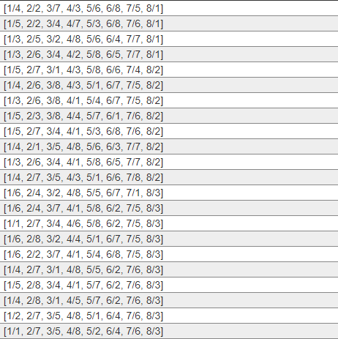
Рисунок 1 – Результат работы программы для запроса getSolution(S).
- Пример выполнения с заданием начального состояния.
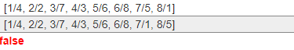
Рисунок 2 – Результат работы программы для запроса getSolution(S, [1/4, 2/2, 3/7, 4/3, 5/6, 6/8, 7/_, 8/_]).

Вывод: в результате выполнения лабораторной работы, была разработана программа, решающая задачу расставить на шахматной доске восемь ферзей так, чтобы ни один ферзь не находился под боем другого ферзя.

